Конспект НОД
Образовательная область: (познание, коммуникация, социализация)
Раздел: Использование здоровьесберегающих методик в логопедической работе.
Подготовила учитель-логопед Рзянина Н.И. МБДОУ «Детский сад № 67 «Медвежонок» комбинированного вида, г.Северодвинск

Тема: «САМ себе я помогу – я здоровье сберегу!»
Задачи:
Коррекционно-образовательные:
Учить понимать значение пословиц и поговорок о здоровье; фразеологизмов: «золотые» руки;
Продолжать учить осознанно подходить к своему здоровью, уточняя значимость его сохранения.
Формировать представления дошкольников о зависимости здоровья, о двигательной активности и закаливании.
Закреплять названия основных частей тела, уточнить их предназначение и правила ухода за ними.
Уточнить значимость и правила проведения дыхательной, артикуляционной гимнастик, кинезиологических упражнений, самомассажа кистей рук, лица, аурикул (ушных раковин).
Уточнить название одежды по сезонам, значение использования её в соответствии в погодой и сезоном, а так же правилами ухода за ней.
Закреплять умение определять последовательность звуков в словах и записывать эти слова (отгадывая загадки и заполняя кроссворд).
Закреплять у детей навыки по запоминанию устного задания и воспроизведению действий в определенной последовательности.
Совершенствовать умение говорить без заикания в спокойном темпе, проговаривать предложения на выдохе, предварительно правильно брать дыхание.
Коррекционно - развивающие:
Развивать:
- познавательный интерес, мыслительную активность, долговременную память, воображение детей.
- умение ориентироваться в пространстве, располагаться справа, слева, сзади, спереди, между.
- координацию голосоведения, движения и дыхания.
Воспитательные:
Воспитывать у детей желание заботиться о своём здоровье, стремление вести здоровый образ жизни, содержать свое тело и одежду в чистоте.
Активизация словаря: здоровый образ жизни, антонимы: мятый – поглаженный, чистый-грязный, сухой – мокрый, наливать – выливать, вешать – снимать, складывать – разворачивать (белье), трудолюбивые, работящие, ловкие, умелые, сильные; глаголы в прошедшем времени:наливали воду, насыпали порошок, терли, выкручивали (выжимали), встряхивали, вешали, прикрепляли прищепками, снимали, гладили
Предварительная работа:
Беседы с детьми о их здоровье, о мероприятиях, которые необходимо проводить для его сохранения, знакомство с пословицами о здоровье.
Оборудование:
Кроссворд, фломастер, текст загадок, диск Суворовой ИГРЫ (записи № 1, №3 )
Персонаж: Айболит, девочка чумазая – ребенок группы

Ход.
Логопед: Ребята, посмотрите, у нас сегодня много гостей! А что нужно делать, когда вы кого-то встречаете?
Дети: Здороваться!
Логопед: Давайте поздороваемся со всеми. А знаете, вы ведь не просто поздоровались, вы подарили нашим гостям частичку здоровья. Ведь здороваясь, вы как бы говорите: «Здравствуйте» (Здравия (здоровья желаю). Давайте подарим друг другу частичку здоровья.
Дети встают в круг и поворачиваясь друг к другу здороваются улыбаясь и подмигивая друг другу (соседу справа и слева).
Логопед: Русская народная поговорка говорит: “Здороваться не будешь, здоровья не получишь». Ребята, а вы знаете еще пословицы или поговорки о здоровье. (Ответы детей) и уточнение смысла.
Аппетит от больного бежит, а к здоровому катится.
Береги платье снову, а здоровье смолоду.
Без болезни и здоровью не рад. В здоровом теле - здоровый дух.
Здоровье дороже денег, здоров буду и денег добуду.
Чистота – залог здоровья. Здоровье не купишь ни за какие деньги.
Очень хорошо, что вы все это знаете.

Кто-то стучится?
Айболит: Здравствуйте, ребята! Здравствуйте взрослые. Я узнал, что вы говорите о здоровье и поспешил к вам. А по дороге встретил вот эту девочку чумазую по имени Аня. Это случайно не ваша Аня потерялась?
Логопед и дети: Нет. Наши детки все чистые аккуратные и здоровые.
Айболит: Неужели (осматривает), да и правда. А что же вам помогает быть здоровыми?
Логопед: Доктор Айболит, мы научили наших детей жить под девизом:
Дети (хором): Сам себе я помогу – я здоровье сберегу!
Айболит: Ой, какие молодцы, а только как вы можете себе помочь? Что нужно делать?
Дети: Нужно заниматься физкультурой, делать зарядку, закаляться, правильно питаться, соблюдать режим дня, следить за чистотой тела, одежды, употреблять в пищу витамины.
Аня: А что такое закаляться?
Дети: Это мыть руки и умываться прохладной водой, летом купаться, бегать босиком. Не бояться холода.

Айболит: А вы знаете, что такое здоровье?
Дети: Да. Здоровье – это сила, красота, когда настроение хорошее и все получается, когда нет болезни. Здоровый человек бодрый, энергичный, активный, воодушевленный, веселый, счастливый, радостный, довольный,
Логопед : Посмотрите на Аню. Она здоровая?
Дети: Нет, она больная: у неё насморк, у неё грязные руки и одежда. Она грустная.
Айболит: Я её полечу, а вы ей расскажите, как ухаживать за своим телом и научите её выполнять гимнастики здоровья, чтобы не болеть.
Логопед: Дети, посмотрите у Ани насморк и нос не сухой. Чем ей надо его вытирать? Платком носовым. Аня, у тебя есть платок? - Нет. Логопед дает Ане платочек, она вытирает нос. Дети давайте Ане расскажем, для чего нам нужен чистый нос?
Дети: Нам нужен чистый нос, чтобы вдыхать воздух.
Логопед: А мы можем вдыхать через рот? Да. Как вдыхать правильно? - Через нос. – Почему?
Дети: В носу воздух очищается от микробов и согревается. - А плохо вдыхать через рот? – Холодный воздух попадет в горло, и оно заболит, и поэтому можно простудиться.
Логопед: ребята, давайте научим Аню выполнять дыхательную гимнастику, которую мы выполняем каждый день. Только надо чтобы носик был чистым и хорошо дышал. Проверить у Ани.
Логопед: Ребята, слушайте внимательно, запоминайте и встаньте так, как я вам скажу. Даются инструкция: кто в центре, кто справа от него, кто слева, кто сзади, кто спереди (по первому звуку имени). И дается установка на запоминание своего места на ковре, для выполнения других упражнений.
Д.Г. по Стрельниковой: Упражнения «Ладошки», «Киски», «Люблю себя»(8*4)
Айболит: А для чего вы их выполняете?
Дети: Чтобы не болеть, красиво говорить, тренируем диафрагму. Покажите где она? Логопед – оценка выполнения Д.Г.
Айболит: Какие молодцы!
Аня: Я тоже теперь буду выполнять Д.Г. А что еще вы выполняете чтобы не болеть и красиво говорить?
Логопед и дети: Мы выполняем гимнастику для язычка и движения с речью.
Логопед: Аня, а ты умеешь прыгать и говорить одновременно. – Нет!
Давайте покажем Ане упражнение:
Чтобы красиво говорить дети учатся двигаться и одновременно говорить. Учи, Аня. Речь с движением «Чтобы голос был в порядке» Восстановить дыхание.
Логопед: Что мы тренировали? Дети: Учили голос, речь, дыхание работать дружно, не сбиваться. Дети садятся на стулья.

Айболит: даже я не знал о таких упражнениях. Хорошо у вас работают носы, язычки, голос. А уши ваши работают? Для чего они нужны?
Дети: Уши нужны, чтобы слышать, прислушиваться.
Айболит: А что вредно для ушей?
Дети громкая музыка, нельзя ничего в них вставлять, ничем нельзя их ковырять.
Айболит: А я сейчас проверю, как вы хорошо слышите. Игра «Телефон» Называет шепотом слово РУКИ. Какое слово я загадал?
Дети: Руки Айболит: Какие вы умники и умницы, конечно это – руки!
Логопед: Что мы делаем руками?
Дети: рисуем, вырезаем, лепим, пишем, играем, рисуем, одеваемся и тп.
Значит наши руки какие: если мы мастера – мастеровые, любят трудиться – трудолюбивые, работают – работящие. А про какие руки говорят: «Золотые», Те, которые умеют все делать. Наши руки - Не знают скуки.
Логопед: Айболит, а наши ребята выполняют каждый день гимнастику для пальчиков. А для чего?
Дети: чтобы они были ловкими, подвижными и чтобы пробуждались и лучше работали клеточки нашего мозга.
Логопед: И для лучшей работы нашего мозга мы выполняем кинезиологические упражнения. Какие кинезиологические упражнения вы знаете? Дети: «Колечки», «Лезгинка», «Педали», «Ухо-нос», «Перекрестный шаг», «Знак бесконечности», «Оладушки» (Показ упр-й)
Аня: Я тоже хочу научиться выполнять такие упражнения
Логопед: Вставай с ребятами и учись. Дети встают на прежние места (по памяти)

Диск Суворовой (запись № 1)выполняется комплекс кинезиологических и релаксационных упр-й.

Аня: Вот здорово! Теперь и я могу выполнять такие упражнения.
Логопед: Ребята, посмотрите у Ани грязная и мятая одежда. Как вы думаете это хорошо? – Нет. Логопед: А почему?
Дети: Одежда должна быть чистой, поглаженной, тогда и болеть не будешь.
А что нужно сделать, чтобы одежда стала чистая? Постирать.
Логопед: Что нам надо для того, чтобы постирать одежду?
Дети: Вода, порошок стиральный, машинка стиральная. А чтобы одежда была поглаженная – утюг.

Аня: А у нас нет стиральной машины и поэтому мы не стираем белье.
Логопед: Давайте научим Аню стирать белье без стиральной машины. Чем будем стирать? Дети: Руками
Логопед: Вставай Аня с ребятами

Диск Суворовой (запись № 3) ритмические упр-е: «Стирка»
(Инструкция: Дети встают по памяти на те же места)

Логопед: Вот видишь, Аня, можно стирать и без стиральной машины.
(У Ани снимается шарф, и грязная одежда).
Ребята, мы все это время стояли и у нас устали что? Наши ноги устали. Давайте их стряхнем, чтобы они расслабились и присядем на стульчики.
Логопед: Давайте теперь вспомним, какие действия мы выполняли когда стирали? Дети: наливали воду, насыпали порошок, терли, выкручивали (выжимали), встряхивали, вешали, прикрепляли прищепками, снимали, складывали, гладили. Оценка ответов.
Айболит: А я хочу проверить так ли вы все запомнили? Сейчас поиграем в игру «Наоборот» Аня, присоединяйся к нам. Одежда была грязная, стала – чистая, мятая – поглаженная, сухая – мокрая, воду наливали – выливали, вешали белье – снимали; складывать белье – разворачивать. Замечательно!
Логопед: доктор Айболит наши дети очень стараются всегда выполнять все задания.
Айболит: У меня есть еще одно задание и оно трудное, я его обычно загадываю в школе, там дети уже знают буквы и могут писать слова.
Логопед: А наши ребята тоже знают буквы и они готовы уже хорошо учиться в школе.
Айболит: Для того, чтобы выполнить мое задание необходимо очень внимательно слушать, очень хорошо думать. Не знаю, справитесь или нет?
Логопед: А наши дети сейчас выполнят специальный массаж, который они научились делать в нашем саду, станут очень внимательными и смогут справиться с твоим заданием. И научат Аню.
Для чего ребята мы выполняем массаж?
Дети: чтобы хорошо думать, соображать, чтобы не болеть.
Самомассаж: зоны внимания на ушах (см. приложение)
Айболит: Очень хорошо! Если вы выполните мое задание, то узнаете что в жизни самое дорогое.
Кроссворд. Логопед и Айболит загадывают загадки. Дети отгадывают и вписывают в кроссворд.
1. Ускользает, как живое, Но не выпущу его я. Белой пеной пенится,  Руки мыть не ленится. (Мыло) Скажите, сколько раз в день вы должны мыть руки?  3. Вытираю я, стараюсь, После ванной паренька.  Все намокло, все измялось – Нет сухого уголка. (Полотенце)  5. Дождик теплый и густой, этот дождик не простой. Он без туч, без облаков, целый день идти готов  ДУШ  7. Пластмассовая спинка, Жесткая щетинка, С зубной пастой дружит,  И нам усердно служит. (Зубная щетка) Чистит что? ЗУБЫ Сколько раз нужно чистить зубы? | 2. Лёг в карман и караулю – Рёву, плаксу и грязнулю. Им утру потоки слёз, Не забуду и про нос. (Носовой платок)  4. Без чего не может мама Ни готовить, ни стирать, Без чего, мы скажем прямо, Человеку умирать?  Чтобы лился дождик с неба, Чтоб росли колосья хлеба, Чтобы плыли корабли -  Жить нельзя нам без ... (Воды)  6. И сияет, и блестит, Никому оно не льстит, А любому правду скажет – Все как есть ему покажет.  (Зеркало)
(Здоровье собираем из букв)
Дети прочитывают главное слово ЗДОРОВЬЕ.

Айболит: Я очень рад, что сегодня вы показали, что действительно можно самому человеку сохранять свое здоровье. Значит, какие гимнастики необходимо выполнять? И что еще для здоровья?
Дети: Делать дыхательную, голосовую, кинезиоогическую гимнастики, массаж лица, ушек, показали точки на лице, научили как правильно стирать одежду. И Аня тоже будет знать девиз здоровья.
Логопед: Давайте вместе с Аней его повторим: «Сам себе я помогу – я здоровье сберегу»
Аня: Какие ребята вы умные. Спасибо, что научили меня выполнять такие разные и нужные для здоровья гимнастики. Я хочу у вас остаться, чтобы с вами их выполнять и никогда не болеть.
Логопед : оставим? Конечно, оставайся. Мы будем очень рады.
Айболит: Это очень хорошо, что теперь Аня тоже будет выполнять ежедневно зарядки, будет ходить чистой, опрятной и не будет болеть. А что необходимо кушать каждый день, чтобы быть здоровым?
Дети перечисляют. И конечно необходимы фрукты и овощи, потому что в них много витаминов. Так весной уже в продуктах мало витаминов я вам принес сегодня витамины.
Давайте попрощаемся с нашими гостями.

Приложение
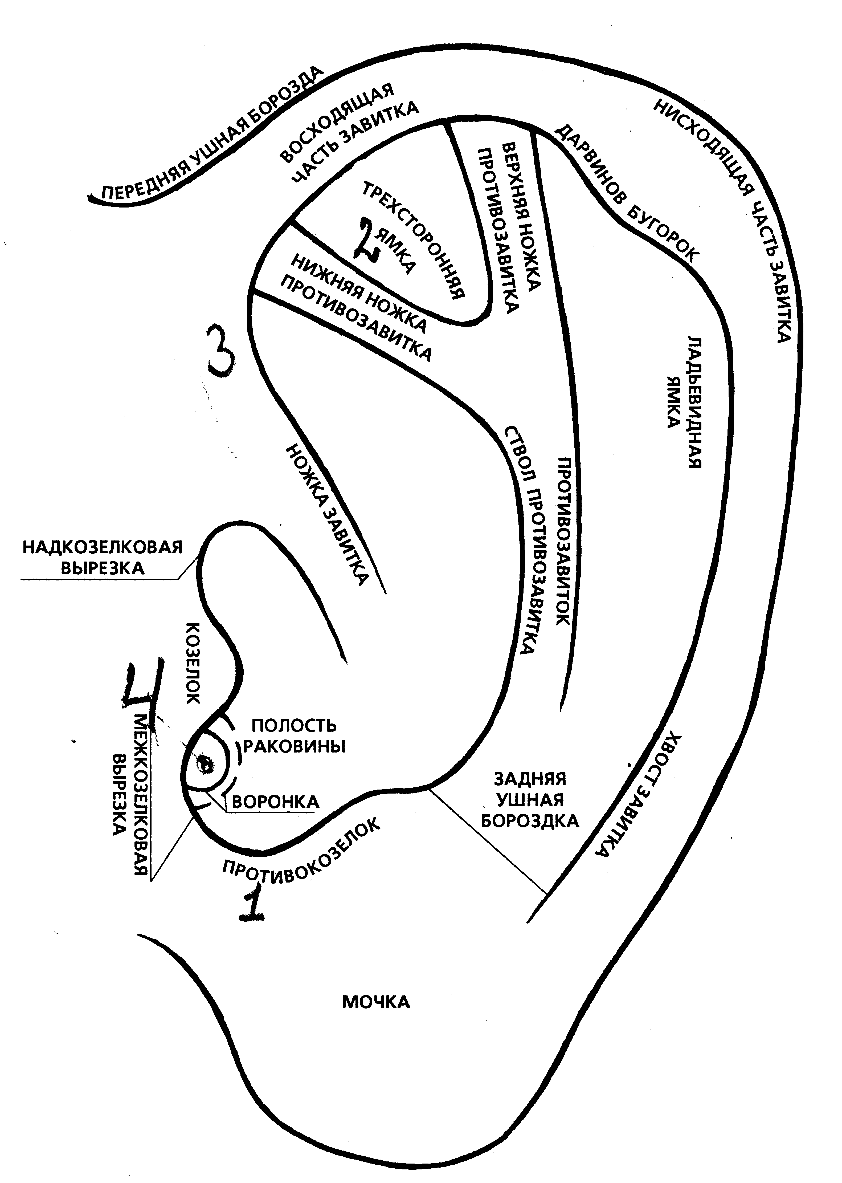

Местонахождение 4-х точек на ушах для активизации мыслительной деятельности, внимания, памяти

